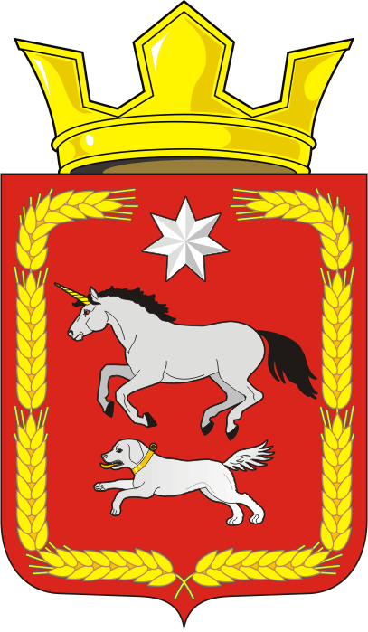

АДМИНИСТРАЦИЯ КАИРОВСКОГО СЕЛЬСОВЕТА
САРАКТАШСКОГО РАЙОНА ОРЕНБУРГСКОЙ ОБЛАСТИ

П О С Т А Н О В Л Е Н И Е
____________________________________________________________________

05.03.2022 с. Каировка № 10-п

Об утверждении протоколов публичных слушаний

В соответствии с Федеральным законом от 06.10.2003 № 131-ФЗ «Об общих принципах организации местного самоуправления в Российской Федерации», Положением о публичных слушаниях, утвержденным решением Совета депутатов Каировского сельсовета от 16.12.2005 № 11, на основании Устава муниципального образования Каировский сельсовет Саракташского района Оренбургской области

1. Утвердить протоколы публичных слушаний, состоявшихся 28.02.2022 и 04.03.2022 по обсуждению проектов Решений Совета депутатов:
- внесение изменений и дополнений в Устав муниципального образования Каировский сельсовет Саракташского района Оренбургской области
- исполнения бюджета муниципального образования Каировский сельсовет Саракташского района Оренбургской области за 2021 год
2. Контроль за организацией исполнения настоящего постановления оставляю за собой.

3. Постановление вступает в силу после его обнародования и подлежит размещению на официальном сайте муниципального образования Каировский сельсовет в сети «Интернет».

Глава сельсовета А.Н.Логвиненко

Разослано: прокуратуре района, на сайт администрации сельсовета, в дело

